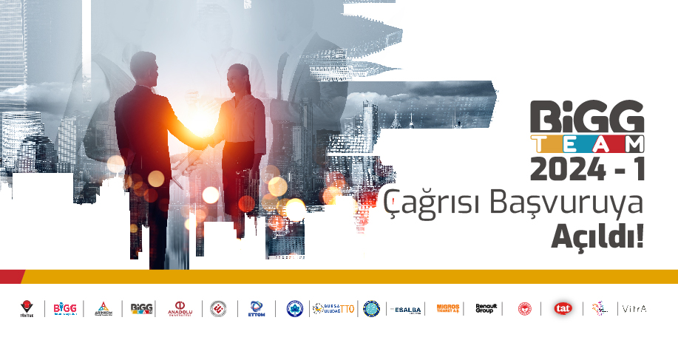Değerli Girişimci Adayları/ Araştırmacılarımız/ Öğrenciler,

Yatırım Tabanlı Girişimcilik Destek Programı Olan BİGG TEAM 2024-1 Çağrısı Büyük Yeniliklerle Açıldı!

ARİNKOM TTO, Bursa Uludağ TTO ve ETTOM tarafından TÜBİTAK’a sunulan ve kabul edilen projenin Anadolu Üniversitesi Teknoloji Transfer Ofisi, T.C Tarım ve Orman Bakanlığı - Geçit Kuşağı Tarımsal Araştırma Enstitüsü, Eczacıbaşı Yapı Gereçleri San. ve Tic. A.Ş., Migros Ticaret A.Ş., Tat Gıda San. A.Ş., Oyak Renault Otomobil Fabrikaları A.Ş., ESALBA Metal San. ve Ticaret A.Ş., Uludağ Üniversitesi Teknoloji Transfer Ofisi Tic. ve San. A.Ş., Vestel Ventures Ar-Ge A.Ş, Eskişehir Osmangazi Üniversitesi Teknoloji Transfer Ofisi Uygulama ve Araştırma Merkezi, Eskişehir Teknik Üniversitesi kuruluşları ile birlikte yürütülen BİGG TEAM programı 2024-1 dönemi başvurularını almaya başlamıştır.

TÜBİTAK 1812 – Yatırım Tabanlı Girişimcilik Destek Programı kapsamında açılan BİGG TEAM 2024-1 çağrısı girişimcilerin teknoloji ve yenilik odaklı iş fikirlerini katma değer ve nitelikli istihdam yaratma potansiyeli yüksek teşebbüslere dönüştürebilmeleri için, girişimcilerin fikir aşamasından pazara kadar olan faaliyetlerini desteklemektedir.

Çağrı hakkındaki bazı bilgiler şu şekildedir;

Çağrıdaki yenilikler

- Destek süresi 18 ay, Bütçe üst limiti 900.000 TL’dir.
- 1812 - TÜBİTAK Yatırım Tabanlı Girişimcilik Destek Programı - 2024-1 BİGG Yatırım çağrısı kapsamında Mükemmeliyet Mührü ile desteklenmeye hak kazanan girişimciler için destek tutarı, TÜBİTAK BİGG Fonu tarafından %3 hisse karşılığında yatırım olarak aktarılacaktır.
- Eş yatırım alan iş planları hızlı destek uygulamasından faydalanabilecektir.
- Birleşmiş Milletler Sınai Kalkınma Teşkilatı UNIDO iş birliğinde TÜBİTAK tarafından yürütülen Küresel Temiz Teknolojiler Girişimcilik Programı (Global Cleantech Innovation Programme-GCIP) kapsamında girişimlere ek yatırım da yapılabilecektir.
- TÜBİTAK ARDEB tarafından desteklenen projelerde proje yürütücülüğü yapmış girişimcilerin iş planlarına 3 ödül puanı verilecektir.
- 1 Ocak 2020’den itibaren TÜBİTAK’ın düzenlediği veya paydaşı olduğu yarışmalarda 1., 2. veya 3. Sırayı (Mansiyon ödülü ve katılım belgesi hariç) elde edilen girişimciler, iş planlarına 5 ödül puanı alacaktır.

Çağrı kapsamında desteklenecek tematik alanlar

- Akıllı Ulaşım (Yol Güvenliği, Otonom/Elektrikli Araçlar, İnsansız Hava, Kara ve Deniz Araçları, Otomotiv ve Yan Sanayi vb.)
- Akıllı Üretim Sistemleri (Endüstriyel Bilişim, Katmanlı/Hızlı Üretim, Makina İmalat, Otomasyon, Robotik, Yüksek Performanslı Malzemeler vb.)
- Enerji ve Temiz Teknolojiler (Akıllı Binalar, Akıllı Şehirler, Atıktan Enerji, Biyoenerji, Çevre, Enerji, Enerji Depolama, Enerji Verimliliği, Malzeme/Kimya Teknolojileri, Yenilenebilir Enerji, vb.)
- İletişim ve Sayısal Dönüşüm (Bilgi Güvenliği, Bulut Bilişim, Büyük Veri, Eğitim, Elektronik Sistemler, Giyilebilir Teknolojiler, IOT, İletişim, Ölçme-Test-Analiz, Karar Destek Yazılımları, Mobil Uygulamalar, Sanal/Artırılmış Gerçeklik, Ses/Görüntü/Metin İşleme, Turizm Teknolojileri, Web Uygulamaları, Yapay Zeka, vb.)
- Sağlık ve İyi Yaşam (Biyomalzeme, E-Sağlık, İlaç, Kozmetik, Tanı ve Analiz Kitleri, Tıbbi Cihazlar, vb.)
- Sürdürülebilir Tarım ve Beslenme (Akıllı ve Temiz Tarım, Bitki Sağlığı, Fonksiyonel Gıda, Gıda Güvenilirliği, Gıda Güvenliği, Hayvan Sağlığı ve Refahı, Su Ürünleri, Su Verimliliği, Tohum, vb.)

Başvuru koşulları

- 1812 programına yapılan ön başvuru tarihi itibariyle üniversitelerin herhangi bir ön lisans, lisans, yüksek lisans veya doktora programına kayıtlı öğrenci veya herhangi bir ön lisans, lisans, yüksek lisans veya doktora programından mezun kişiler başvuru yapabilir.
- Daha önce Sanayi ve Teknoloji Bakanlığı Teknogirişim Sermayesi Desteği ya da TÜBİTAK 1512 veya 1812 Programları 2. Aşaması kapsamında destek almayan kişiler başvuru yapabilir.
- Ön başvuru tarihi itibariyle sermaye şirketi veya gerçek kişi işletmesi herhangi bir işletmenin ortaklık yapısında yer almayan kişiler başvuru yapabilir.

Yenilik odaklı ve ticari değeri doğrulanmış ürün ve hizmetlere dönüştürülecek iş fikrine sahip iseniz 5 Şubat 2024, Pazartesi günü saat 24:00’e kadar başvuru için tıklayınız.

Girişimcilik ekosistemine vermiş olduğunuz çalışmalar için teşekkür eder, başvurularını bekleriz.

Saygılarımızla,

